其他登记（换证）

1、登录安徽政务服务网，选择淮南市（不用选县区），选择不动产登记服务，进入淮南市县一体化“淮舜登”智享平台。进入平台后，可登录个人账号、网格员账号进行业务办理。

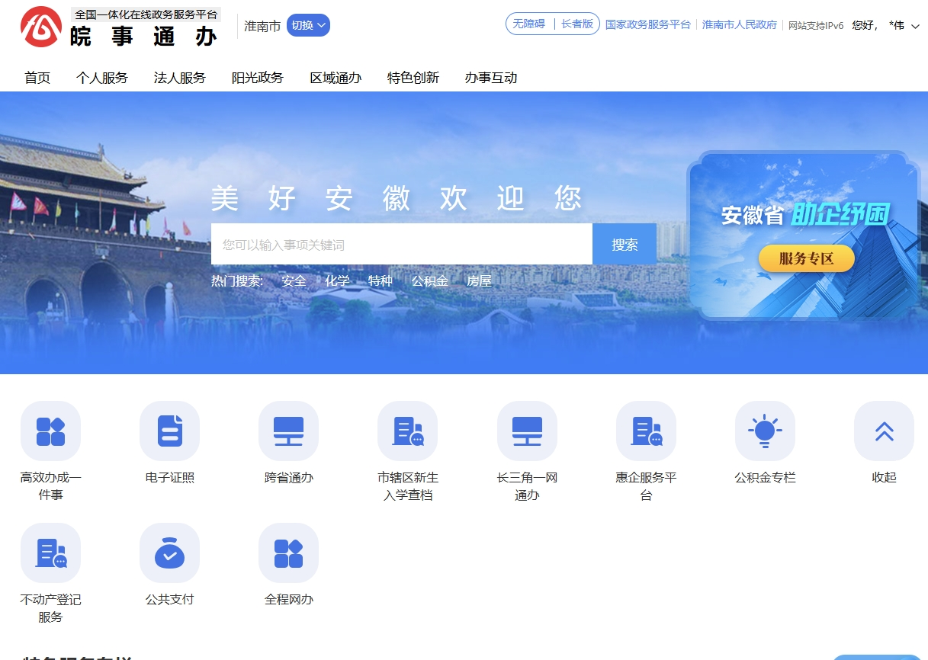
政务服务网
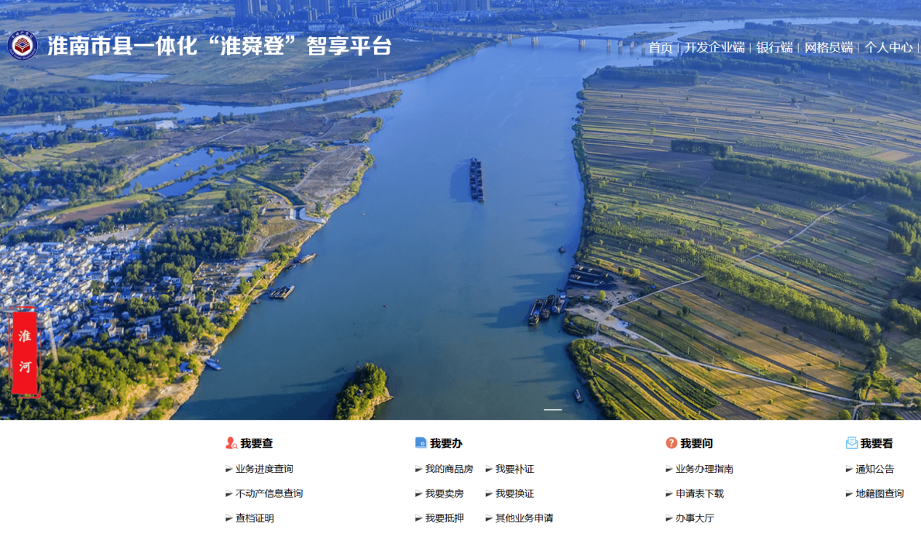
淮南市县一体化“淮舜登”智享平台

2、个人端登录，可直接选择“我要换证”选项，“网格员”在业务申请里选择其他登记-换发证登记，“个人端”可直接获取房源信息。“网格员端”录入不动产权证号、（权利人证件号后获取需要办理业务信息，点击下一步。
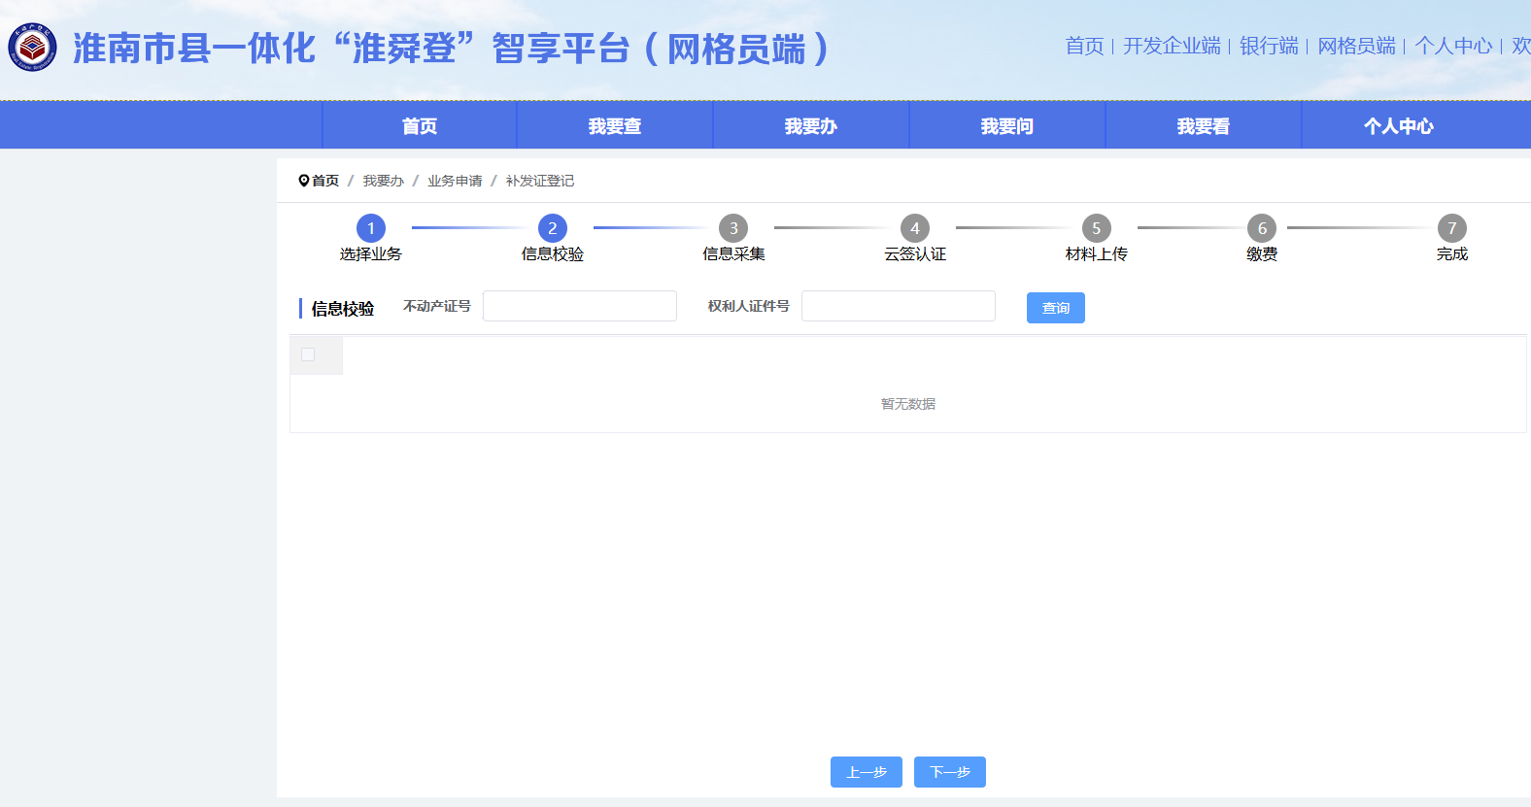
获取业务信息页面

- 按照提示录入业务相关信息，因换发证业务无需更改任何信息，则无需录入。核对信息无误即可，“个人端”申请需进行云签（电子签名、电子印章），“网格员端”可直接选择附件上传。
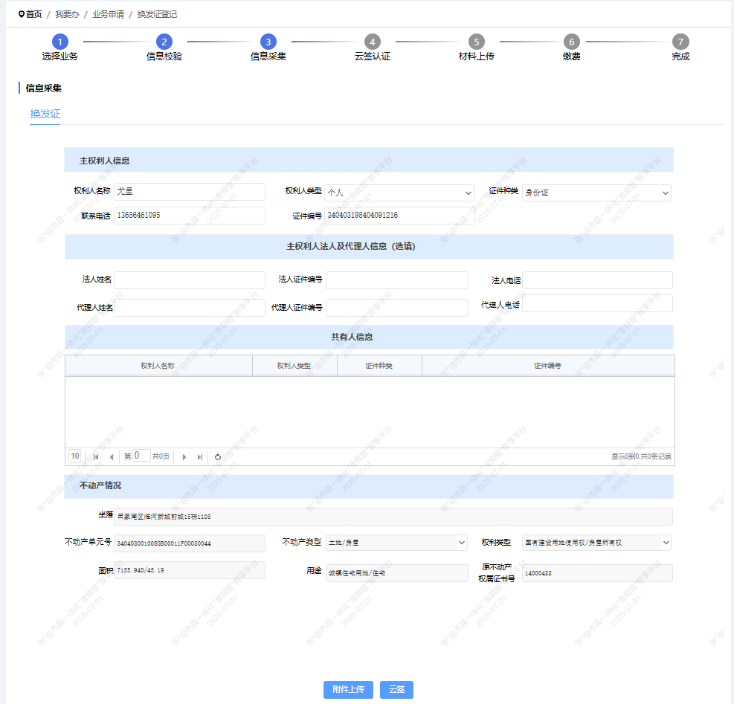
获取业务信息页面

- 进入上传附件页面，权利申请人可通过皖事通扫码获取电子证照信息（身份证、结婚证、户口本，需提前在皖事通认领。）也可进行纸质拍照上传。
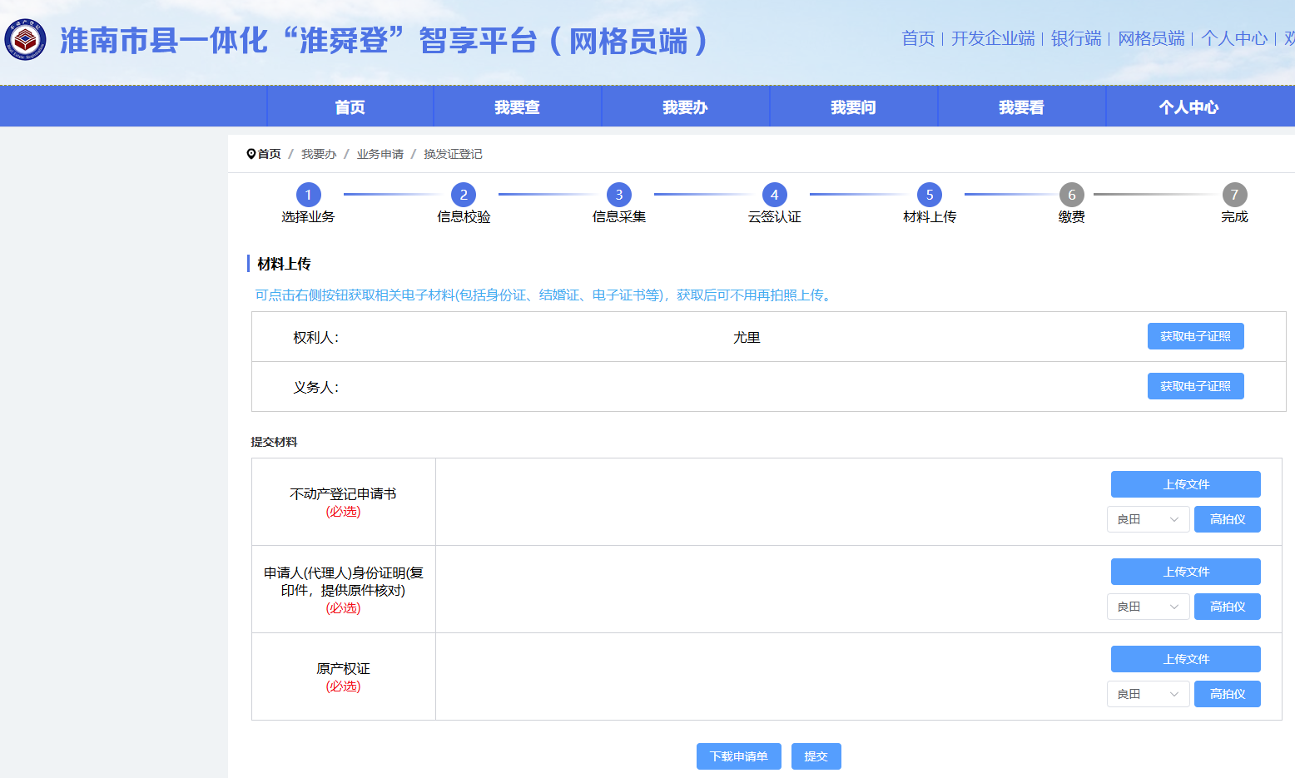
业务提交页面

- 点击提交，业务受理完成
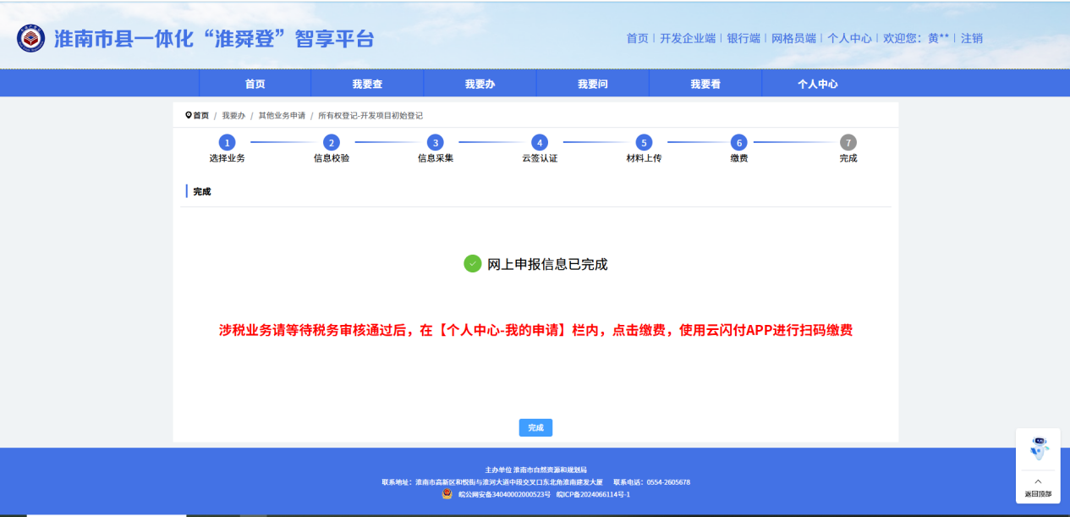
业务受理完成页面

